Державний вищий навчальний заклад
Ужгородський університет
Факультет інформаційних технологій
Кафедра програмного забезпечення систем

ЛАБОРАТОРНА РОБОТА № 1
Вступ до веб-розробки

Виконала:
студентка I курсу
спеціальності: F2 Інженерія
програмного забезпечення
1 група
Голуб Владислава Вадимівна

Ужгород – 2026
Мета: Ознайомитися з основами веб-розробки, принципами роботи мережі Інтернет, налаштуваннями IP-адрес і DNS, роботою хостингу та FTP, а також навчитися створювати прості HTML-сторінки, розміщувати їх на сервері й досліджувати за допомогою Chrome DevTools.
Вивчити питання: як налаштувати IP-адрес і DNS? як працює робота хостингу та FTP? Як правильно створювати прості HTML- сторінки? Розміщуючи їх на сервері й досліджувати за допомогою Chrome DevTools
Хід роботи:
1. Дізнайтесь IP адресу свого ПК. Перегляньте параметри - можливі DNS налаштування. Яка у вас IPv4 IPv6?
Під час лабораторної роботи по визначенню внутрішньої (локальну IP) було використано налаштування Windows :
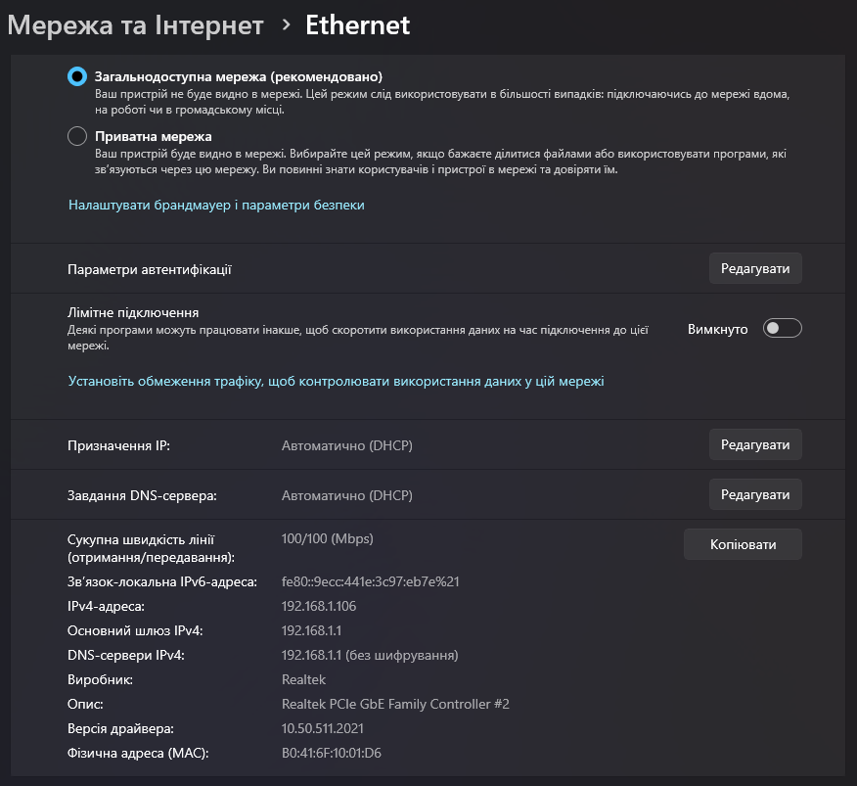
Для перегляду зовнішньох IP-адреси було використано сайт з прикладу -------- , на якому було отримано наступну інформацію об IP- адреси :
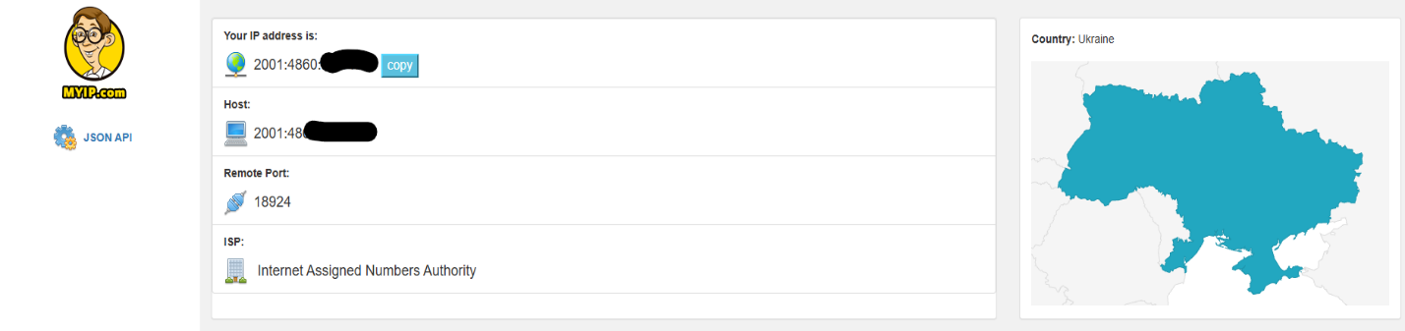
2. Робота з командати ping та tracert (win) / traceroute (linux,mac)
Для визначення ping сайту uzhnu.edu.ua ta DNS Google: 8.8.8.8 було відкрито термінал Windows а саме Powershell та було введено команду ping uzhnu.edu.ua, а після – tracert uzhnu.edu.ua та було отримано наступний результат:
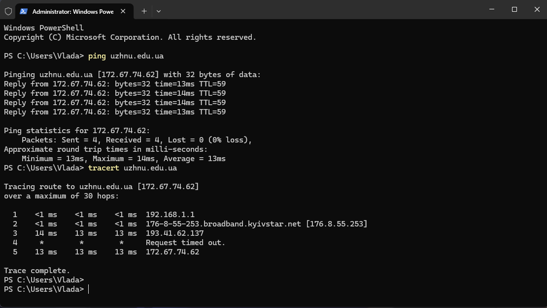
Після чого повторюєтся така ж сама дія, але з DNS Google: 8.8.8.8
Було отримано наступний результат виконаної команди:
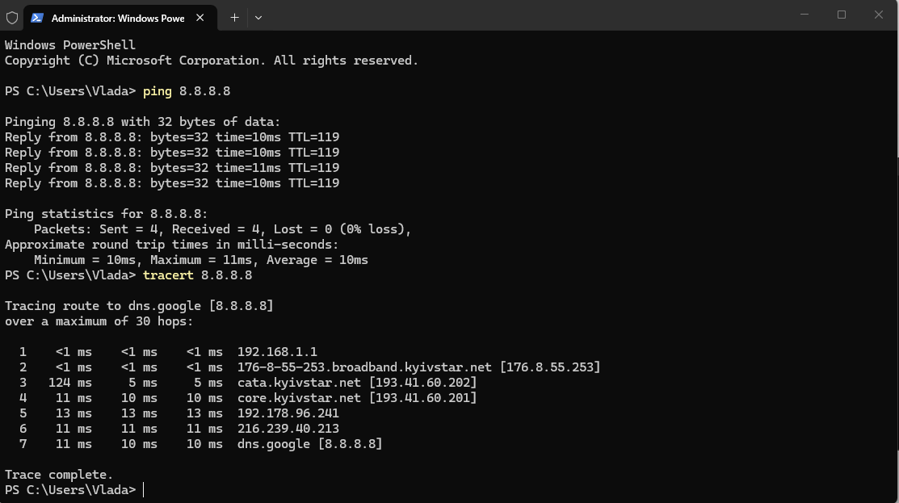
3. . Знайомство з хостингом
Для знайомства з хостингом було використано безкоштовний сайт з наданого прикладу www.zzz.com.ua , а також за рекомендацією було створено «одноразову» пошту через temp-mail.org :
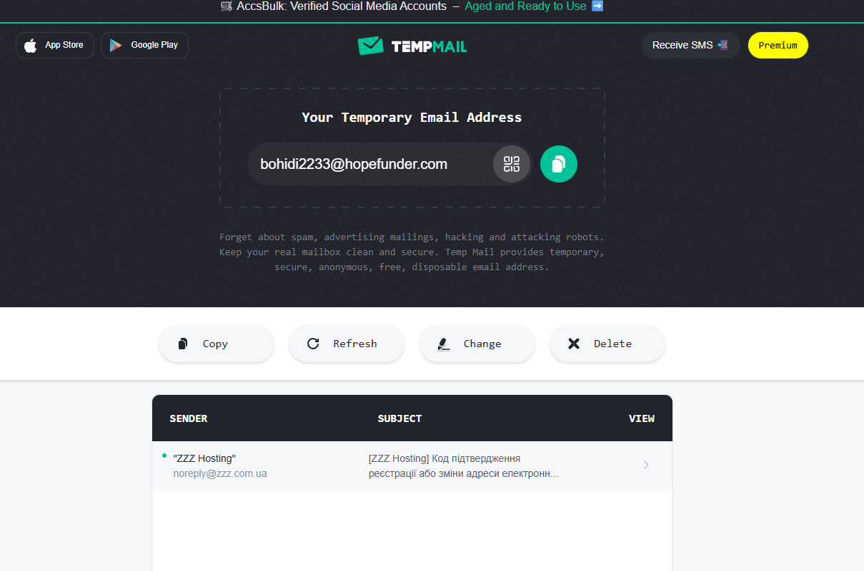
А також було встановлено домен у zzz.com.uа, я основу для допомоги з подальним працюванням з цією платформою:
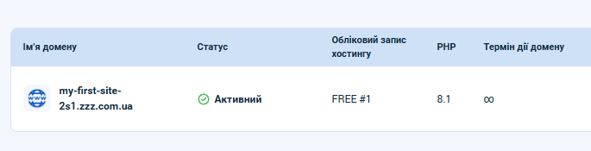

4. Створення першого HTML документу
Для створення першого HTML- документу було завантажено за рекомендацією notepad та створено наступну мінімальну валідну структуру, :
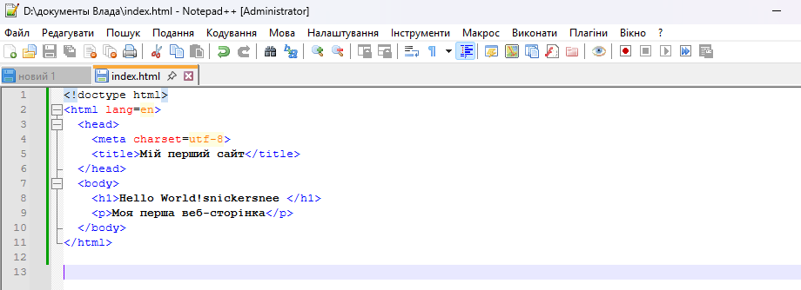
І було змінено через Github:
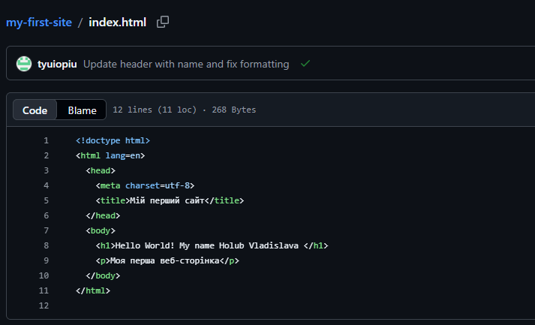
Щоб зробити посилання на мій сайт, я використовувала Cloudflare:
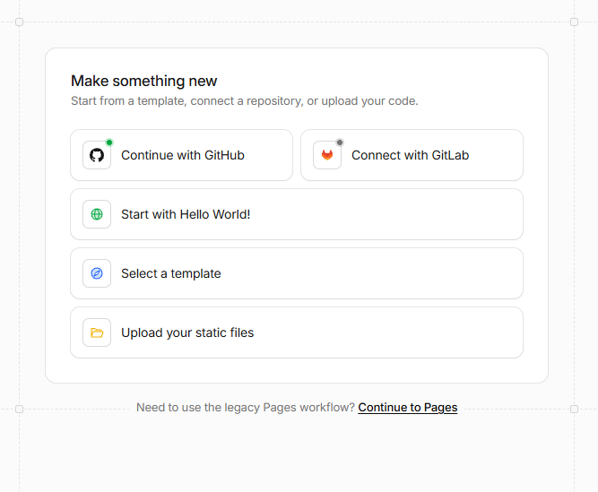

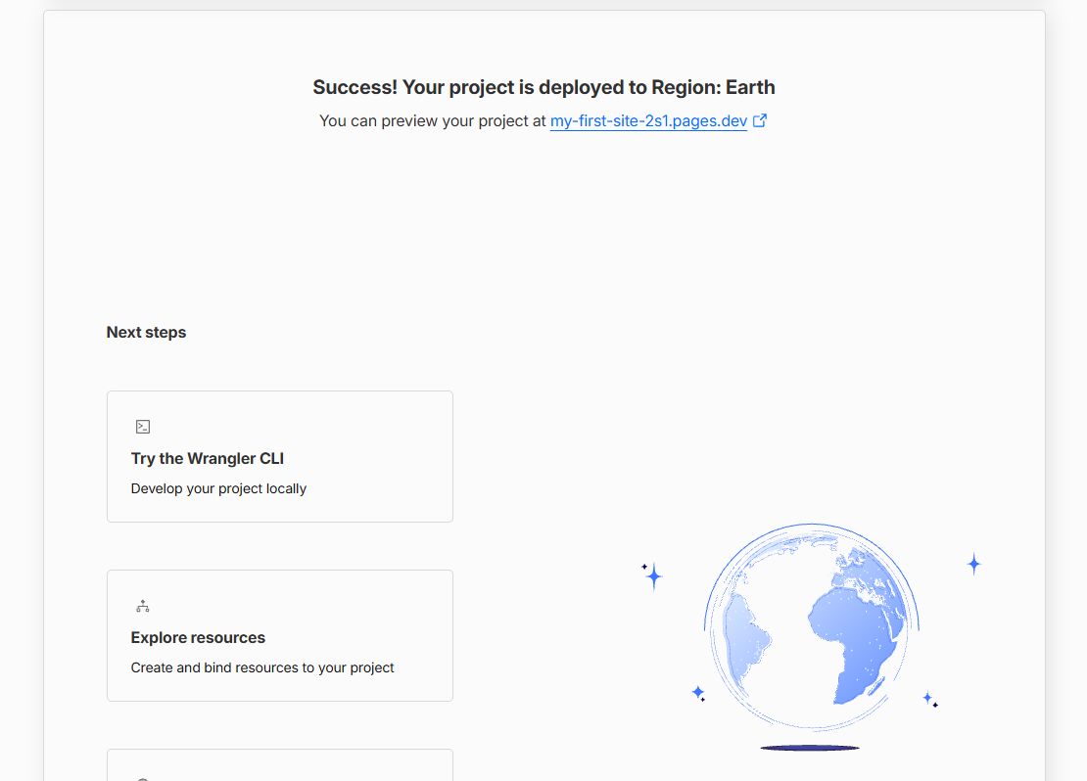

5. Завантажте файл на ваш хостинг
На хостинг було завантажен HTML- документ, а саме наша готова сторінка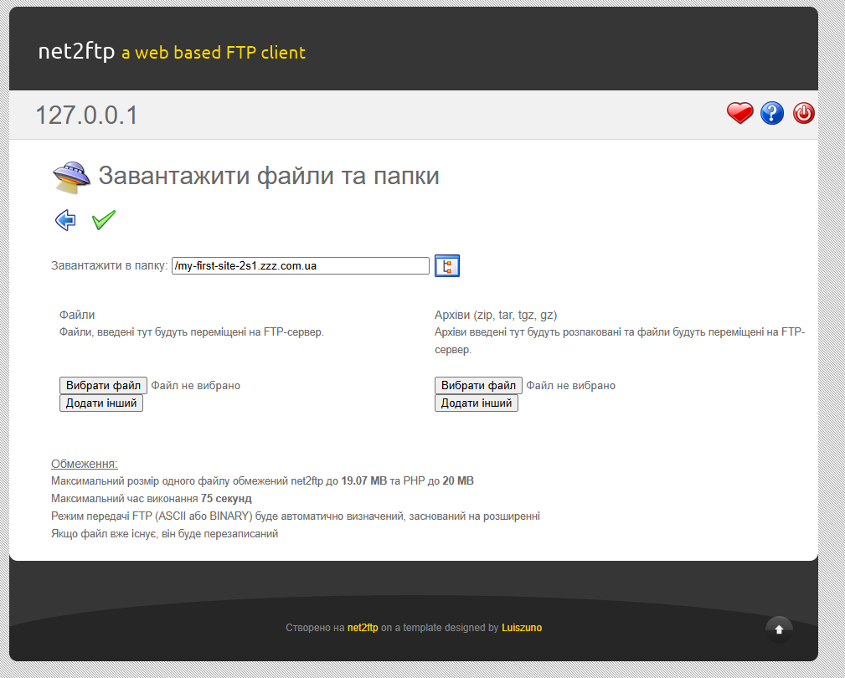
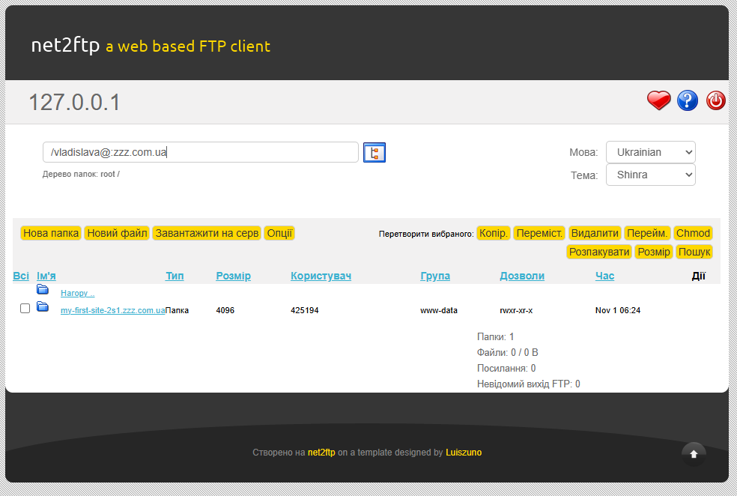
Та було відкрито і перевірено:
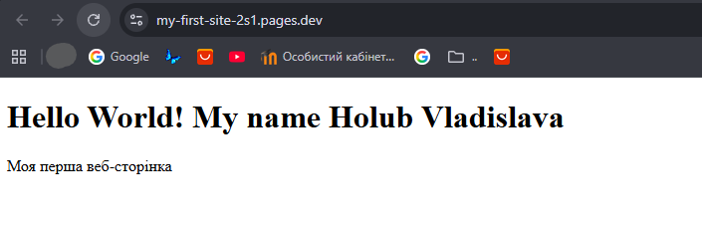
А також було досліджено права доступу до файлів:
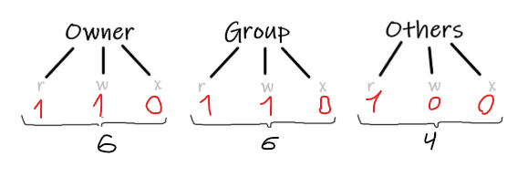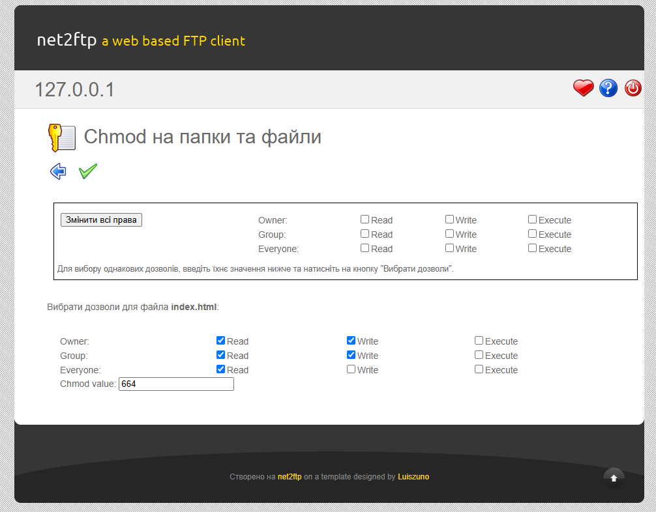
6. Дослідження створеної сторінки у Chrome DevTools
За допомогою Chrome Devtools було змінено колір тексту на жовтий та червоний, а також шрифт тексту на sans serif

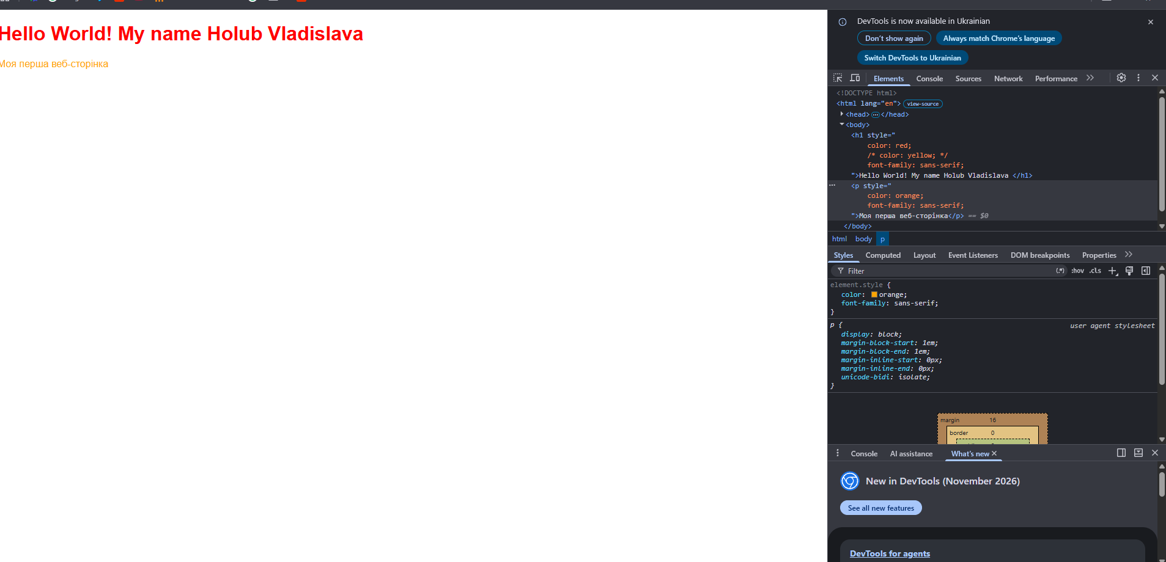

Висновок:
У ході роботи було встановлено, що у нас IPv4 - 192.168.1.108 та його основний шлюз - 192.168.1.1. Також було встановлено що маємо кулька DNS адрес : 192.168.1.1 (без шифрування).
Ping використовується для перевірки доступності віддаленого вузла в мережі, вимірювання часу затримки (RTT).
Під час роботи з хостингом, виникли проблеми з доменом, але в шляху використання допомоги Google для визначення проблеми, її було успішно вирішено і вставлено домен, а також використано Cloudflare яка допомогла виконати завдання без помилок.
Для себе я визначила як працювати з CloudFlare у поверхностному плані, робити HTML – документ у nontepadplus на початковому рівні, а також працювати з редагуванням сайту через Chrome Devtools на практиці

